METODIKA SČÍTANIA KORMORÁNOV NA NOCOVISKÁCH

Úvod

Od roku 1967 organizácia Wetlands International organizuje v Európe a Juhovýchodnej Ázii zimné sčítanie vodného vtáctva. Cieľom akcie je reálne odhadnúť počty zimujúceho vodného vtáctva u nás, zistiť zmeny v počtoch a príčiny týchto zmien a určiť najvýznamnejšie lokality výskytu jednotlivých druhov vodného vtáctva. U viacerých druhov sa postupom času ukázali nedostatky štandardnej schémy monitoringu, ktoré nedovolili naplniť ciele programu. Podobne u kormorána veľkého nebolo možné klasickým sčítaním lokalít počas dňa zistiť veľkosť skutočnej zimujúcej populácie, keďže lovné teritórium kormoránov aj na hniezdiskách a nocoviskách je v porovnaní s ostatnými druhmi veľké a vtáky sa v rámci neho presúvajú v priebehu jednoho dňa.
Monitoring kormorána na nocoviskách sa javí zatiaľ ako najpresnejší pri efektívnom použití tých kapacít na monitoring, ktoré dnes máme k dispozícii.

Čas sčítania: (14:00-17:00)
Pre úplnosť výsledkov je nevyhnutné aby sa každé nocoviská sčítavali v tú istú hodinu. Ak budú podmienky na nocovisku deň pred sčítaním nevhodné pre pozorovanie, doplňujúcim termínom sčítania bude nasledujúci deň, t.j. nedeľa od 14:00 do 17:00. V takomto prípade však budú sčítané nocoviská aj v sobotu aj v nedeľu.
V prípade nepriaznivých podmienok predpovedaných pre celé územie Slovenska (vytrvalý dážď, víchrica a p..) bude termín sčítania posunutý o týždeň.

Sčítavanie kormoránov vyskytnúcich sa na nocovisku

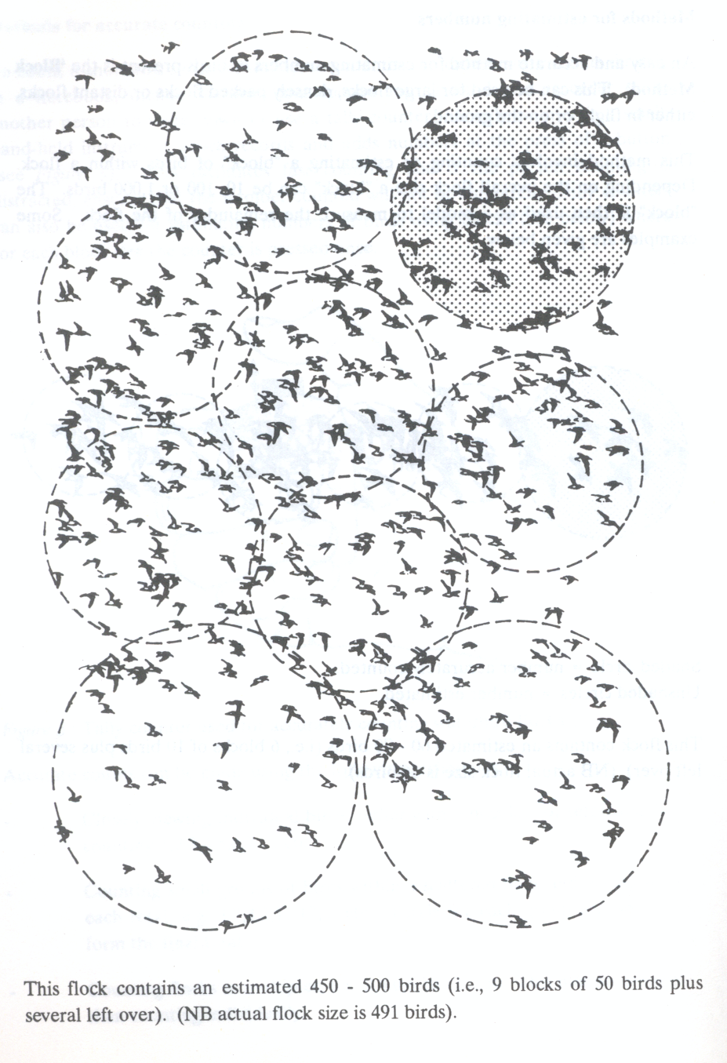
Kormorány má zmysel rátať na nocovisku až v čase, keď sa začína populácia kormoránov na nocovisko zhromažďovať z lovných teritórií. Najvhodnejšie je ak sa sčítavateľ zdržuje v kryte, alebo na nenápadnom mieste (z ktorého je možné kontrolovať celé nocovisko) už pred príletom prvých väčších kŕdľov kormoránov. Nebolo by vhodné aby počas sčítania došlo k zbytočnému poplašeniu nocujúcich vtákov a tak k znehodnoteniu údajov. Preto je aj začiatok sčítania naplánovaný na 15:00 hodinu. Sčítavateľ by mal svoju pozíciu zaujať už pred touto hodinou. V prípade, že okolie nocoviska je pokryté snehom, aj mapovateľ by mal byť zaodetý do bieleho (svetlého) odevu.
Prvý záznam do formuláru bude uvedený z 14:00 hodiny, kedy mapovateľ prvý krát zráta (najlepšie s použitím monokuláru, minimálne však s použitím ďalekohľadov 8x40, prípadne 7x50) všetky nocujúce exempláre. Potom v pravidelných intervaloch (15, 20 minút) opätovne zráta počet všetkých kormoránov na nocovisku, keďže ich počet sa bude s pribúdajúcim časom meniť. V prípade neočakávaného poplašenia kormoránov zaznamená čas poplašenia a počet jedincov, ktoré ostali na nocovisku. Po ukončení sčítania (až za úplnej tmy) by mali sčítavatelia opustiť nocovisko bez zbytočného poplašenia nocujúcich vtákov, aby nedošlo k pomiešaniu jedincov medzi jednotlivými nocoviskami, ktoré môžu byť dodatočne kontrolované nasledujúci deň. Po zotmení je možné zrátať odpočívajúce kormorány, v prípade že noc bude jasná aj oproti mesačnému svitu. Tu sa však jedná len o nocoviská na listnatých stromoch.
Kormorány sa budú sčítavať aj v prípade lokálne nepriaznivého počasia, keďže výskyt kormoránov na nocoviskách nie je výrazne viazaný na poveternostné podmienky. V prípade nepriazne počasia (hmly, hustého sneženia a pod..) je nutné uviesť a pri sčítavaní odhadnúť podiel jedincov (v %), ktoré bolo možné zrátať.
Osobitne je nutné, ak to okolnosti dovoľujú, si všímať mladé a staré jedince. V januári sú staré kormorány úplne čierne a objavuje sa na nich biele perie len na hlave a v podobe bielych škvŕn nad stehnami. Mladé kormorány majú svetlo až bielovyfarbené niektoré partie hrude a brucha. Pomer mladých a starých jedincov stačí zistiť len na základe jednoho sčítania, ktorých bude v priebehu sčítacieho termínu viac v dôsledku pravidelných intervalov sčítania (15 – 20 minútových).
V prípade, že na nocovisku sa vyskytujú väčšie počty kormoránov (stovky), nie je vhodné ich rátať po jednom, ale po skupinkách (Po päť, desať a viac, tak ako znázorňuje obrázok. Kŕdeľ obsahuje odhadom 450 – 500 vtákov, ktoré boli zrátané v deviatich blokoch po 50 vtákov, niektoré zarátané v blokoch neboli.).
Nápomocným prostriedkom pri rátaní nocujúcich kormoránov môžu byť fotografie. Zimujúce kormorány tak môžu byť zrátané s presnosťou na jeden exemplár (ak sa nejedná o nocovisko väčších rozmerov). Fotografie môžete pripájať k vyplneným formulárom.

Dohľadávanie nocovísk

Predmetom záujmu mapovateľov budú všetky nocoviská, aj tie, ktoré obsadí len pár jedincov, ale aj tie, ktoré sú pravidelné obsadzované (prípadne boli predošlé termíny), no v čase sčítania budú prázdne (aj nula je výsledok a takýto výsledok je potrebné odoslať).
Väčšina nocovísk, kde zimuje viac ako 100 ex. kormoránov je už všeobecne známa aj medzi ochranárskou verejnosťou aj medzi rybármi. Pri plánovaní monitoringu na nich je si nutné len overiť či sú aktívne aj v tento čas.
Na zistenie ďalších nocovísk (napríklad na miestach, kde evidentne každú noc kormorány zalietavjú) je nutné využiť predovšetkým znalosti miestnych rybárov, poľovníkov, milovníkov prírody, miestnych obyvateľov ktorí sa v teréne vyskytujú denne a budú miesta poznať
V takomto prípade je nutné systematicky si všímať smer zalietavania kormoránov večer pred zotmením. Ďalej je nevyhnutné skontrolovať aspoň týždeň pred samotným sčítaním všetky väčšie toky pozdĺž recipientu a všímať si stromy charakteristicky vybielené trusom a na základe takýchto znakov, prípadne priameho nájdenia nocoviska skompletizovať zoznam tých, ktoré sa budú kontrolovať v hlavnom termíne. Pri tejto kontrole týždeň pred sčítaním (prípadne skôr) ju nutné zistiť či sú známe nocoviská aktívne. V drvivej väčšine prípadov nocujú kormorány na stromoch aj zo Slovenska, aj z okolitých krajín sú však známe aj nocoviská z priemyselných objektov ( priemyselných zón, v blízkosti riek a pod.), prípadne nocoviská na zemi, či piesočnom brehu.

Vypĺňanie formuláru

Meno sčítateľa: V hlavičke musí byť čitateľne vyplnené meno sčítavateľa, ktorý bol zodpovedný za uvedenie správnych počtov zimujúcich kormoránov. Sčítateľ uvedie svoju adresu (prípadne e-mail) do kolonky „Ďalšie poznámky“, aby mohol byť oboznámený s výsledkami monitoringu. V prípade, že sa sčítania zúčastnilo viac pozorovateľov uvedie hlavný mapovateľ (teda ten, ktorý vypĺňa formulár) mená ďalších sčítateľov do poznámok.
Doba sčítania: V prevažnej miere bude od 14:00 do 17:00.
Lokalita – meno nocoviska: Udáva sa názov, ktorý je odčítateľný z mapy, tak aby sa dalo nocovisko ľahko identifikovať a sčítať v nastávajúcich termínoch. Teda VN Teplý vrch, prípadne Váh – Bodovka a pod. (Číslo revíru nie je dostatočné vymedzenie nocoviska, keďže môže predstavovať 20 km dlhý úsek.). Lokalizácia nocoviska musí byť udaná s presnosťou na desiatky metrov (prípadne na metre).
Geografické súradnice nocoviska: Udajte len ak viete, ak nemôžete údaj získať, priložte na samostatnom liste náčrt danej lokality s vyznačením presnej polohy nocoviska, alebo ho zakreslite do okopírovanej mapy mierky aspoň 1:50000.
Typ vody: Uveďte presnejšie charakter biotopu na brehu ktorého sa nocovisko nachádza (jazero, rieka, prípadne aj hĺbka či aktuálny prietok..).
Typ nocoviska: Uveďte či nocujú na stromoch (a ak tak na akých druhoch a odhadnite ich výšku, prípadne aj zdravotný stav), prípadne popíšte iný typ nocoviska (lampy pri železnici, skalný útes...). Je nutné aj uviesť či sa nocovisko nachádza na brehu alebo na ostrove, je jedno či je to nocovisko na stromoch, alebo iného typu.
Klimatické podmienky: Uveďte stav poveternostných podmienok pretrvávajúcich počas sčítania. V prípade zhoršenej viditeľnosti udávajte aj vzdialenosť do ktorej bolo možné jasne rozoznávať kormorány (nielen matné, nejasné siluety), napríklad 150 m.
Údaje zo sčítania:
Do stĺpca počet na nocovisku udávame počet jednicov, ktoré obsadili nocovisko a do poznámok počet zvyšných jedincov, ktoré sa zdržovali v blízkosti nocoviska.
Vzor.
čas | Počet na nocovisku | aktivita vtákov, poznámky
14:00 | 155 ex. | prilietavali jedince, asi ďalších 50 ex. krúžilo
14:15 | 250 ex. | asi ďalších 30 ex. lovilo v blízkosti
....... | .............. | .................................
16:15 | 280 ex. | všetky jedince na stromoch
V prípade nedostatku miesta na prednej strane A4 pokračujte vo vypĺňaní údajov na druhej strane.
Ďalšie poznámky: Zaznačte negatívne rušivé faktory, lokalizáciu nocoviska, prítomnosť iných druhov vodného vtáctva, farbu a číslo farebného krúžku, ktorým sa kormorány označujú a iné....
Formulár bude zbytočne vyplnený, ak v ňom bude chýbať presná lokalizácia nocoviska, sčítavateľ a sčítané počty (aj nula je výsledok). Presná lokalizácia je nutná, aby sa niektoré nepresne udané nocoviská nechápali ako dva samostatné.

Ďalšie pokyny
V dôsledku udelenej výnimky na odstrel a plašenie kormorána veľkého na miestach ich výskytu počas dňa je jeho úniková vzdialenosť pred človekom veľmi veľká, čo značne sťažuje pozorovanie. Neustále plašenie na nocoviskách spôsobuje, že behom jedného večera sa kormorány ešte pred zotmením presúvajú medzi jednotlivými nocoviskami. Aj pri dodržaní vyššie uvedených pokynov bude veľmi náročné reálne zrátať kormorány na zhromaždiskách obzvlášť tam, kde sú intenzívne napádané. Je preto nevyhnutné, aby kormorány v záujme úspešnej realizácie monitoringu neboli minimálne týždeň pred hlavným termínom monitorovania plašené, príp. lovené. Takéto opatrenie bude slúžiť na ustálenie nocovísk.

